第一章
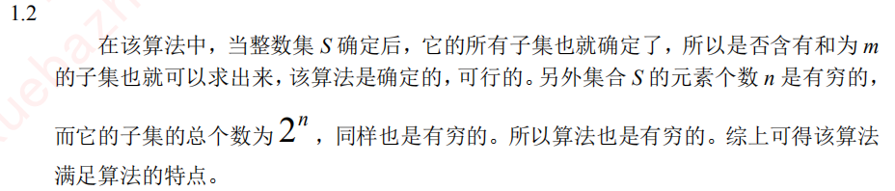
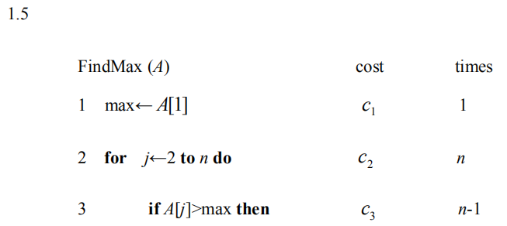
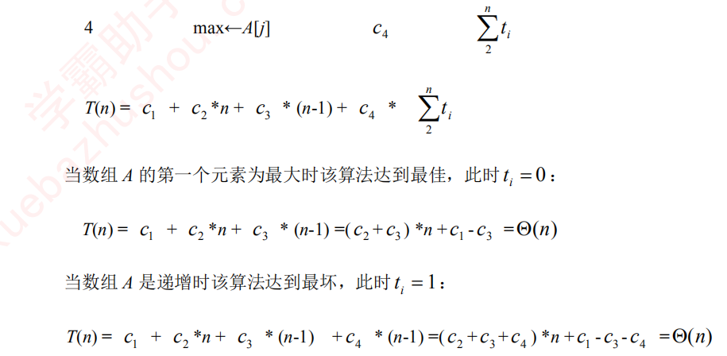
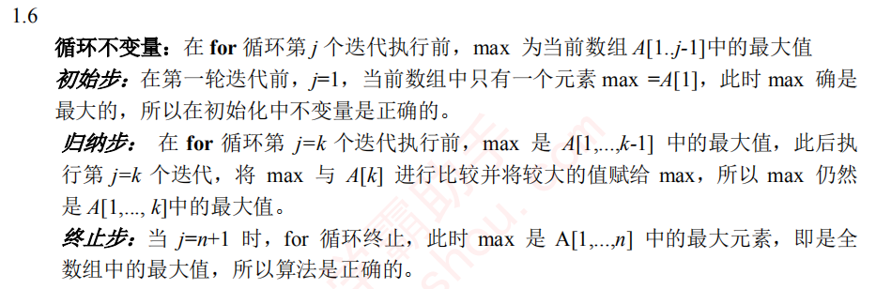
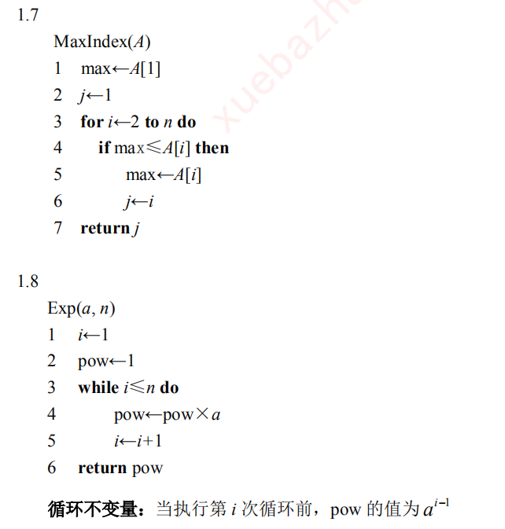
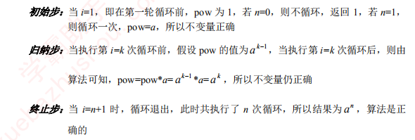
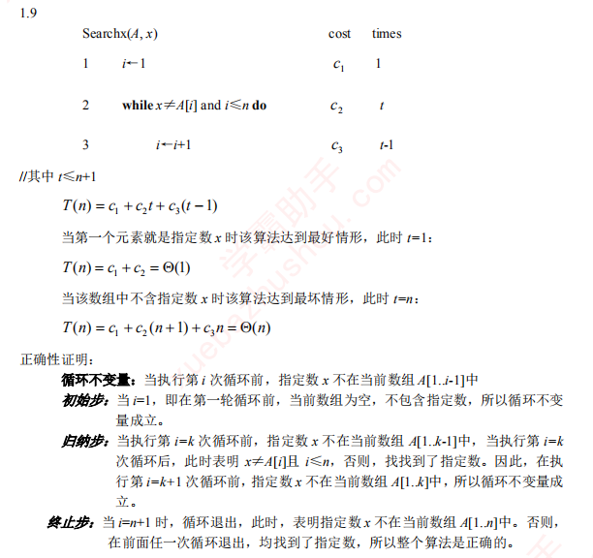
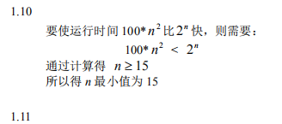
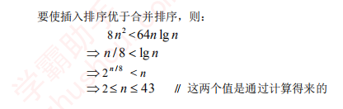

第二章
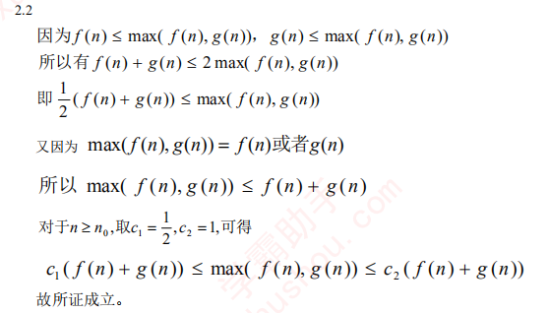

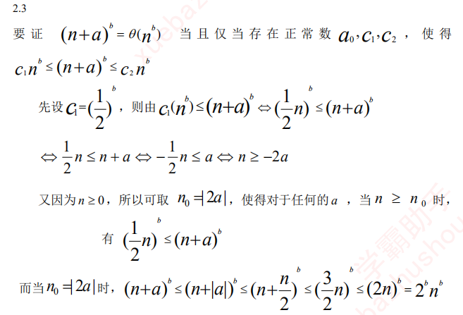
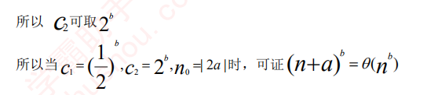
2.9
正向证明：若f(n) = θ(g(n)),则有存在正常数c1,c2和n0>0，使对所有的n>=n0,有0 <=c1g(n) <= f(n) <= c2g(n)，此时 0 <= c1g(n) <= f(n), 0 <= f(n) <= c2g(n)，即有 f(n) = O(g(n)) 和 f(n) = Ω(g(n))。
反向证明：若有 f(n) = O(g(n)) 和 f(n) = Ω(g(n))，则分别存在正常数c1,c2,n1>0,n2>0,使得对所有的n>=n1,n>=n2，有0 <= f(n) <= c1g(n), 0 <= c2g(n) <= f(n)，则存在n3>0并同时满足n3>=n2,n3>=n1，有0 <= c2g(n) <= f(n) <= c1g(n)。由此可证，对任意两个函数f(n)和g(n),f(n)=Θ(g(n))当且仅当f(n) = O(g(n))和f(n)=Ω(g(n))。

第三章
3.1
- 正好雇佣一次，则必然是最佳助理rank=n出现在第一次面试，所以P=1/n。因为应聘者随机顺序出现，最佳助理等可能的出现在每一次面试，所以最佳助理第一次面试的概率P=1/n。
- 正好雇用两次
首先我们有三个观察结论：
(1) 1号助理总是会被雇用；
(2) 最佳助理（即rank为n的助理）总是会被雇用；
(3) 最佳助理不可能是1号助理，因为那样将只能刚好雇用一次。
在使HIRE-ASSISTANT刚好雇用两次的序列中，一号助理必然有rank=i<=n-1，所有rank在[i+1..n-1]区间内的助理必然在rank为n的助理被面试之后被面试。
设Ei表示1号助理被雇用的情况，则对于任意给定的i，有Pr{Ei}=1/n。
设j指向最佳助理在面试序列中的位置，让F表示2、3、...、j-1号助理的rank比1号助理低的情况。假设Ei成立，则当最佳助理在rank为i+1、i+2、...、n的n-i个助理之前被面试时F成立。于是，Pr{F|Ei}=1/(n-i)。
设A表示HIRE-ASSISTANT刚好雇用两次的情况。于是我们有：
A=F∩(E1∪E2∪...∪En-1)
=(F∩E1)∪(F∩E2)∪...∪(F∩En-1)
Pr{A}=∑Pr{F∩Ei} (i<-1 to n-1)
Pr{F∩Ei}=Pr{F|Ei}Pr{Ei}=1/(n-i)*(1/n)
所以
Pr{A}=∑1/(n-i)*(1/n) (i<-1 to n-1)=1/n*∑1/(n-i) (i<-1 to n-1)=1/n*(1/(n-1)+1/(n-2)+...+1/1)
- 正好雇佣n次
用概率分析雇佣n次，那么雇佣n次必须满足所有的应聘者以单调递增的方式出现，即面试顺序必须为1,2,..n。因为应聘者随机顺序出现，所以在第i次面试中，每个应聘者都等可能的出现。在第i次面试时，前面i-1个面试者顺序已经确定，那么总共剩下了n-i个应聘者，此时概率那么rank=i的应聘者被面试的概率P=1/n-i。所以，P{n次雇佣}=1/n * 1/(n-1) *..1/1=1/n!。
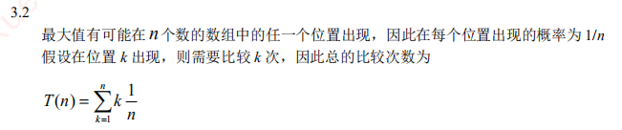
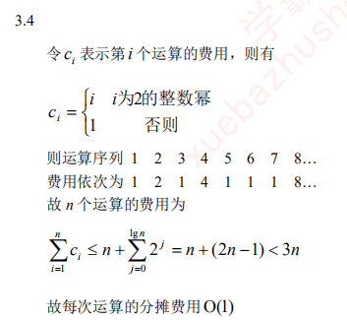
3.6
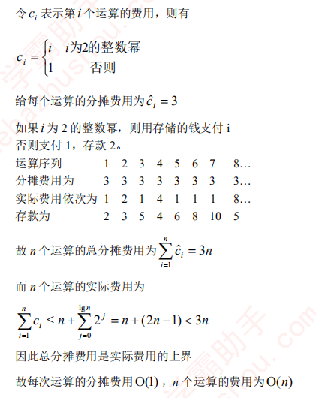
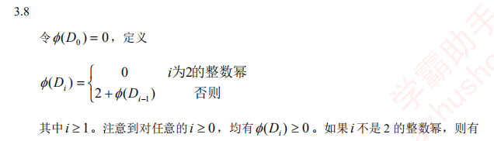
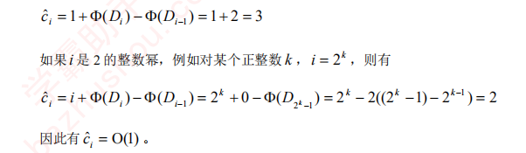

第四章
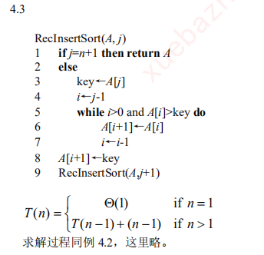
4.5
void swap(char str[],int i,int j)
{
int temp;
temp=str[i];
str[i]=str[j];
str[j]=temp;
}
void perm(char str[],int k,int m)
{
int i;
if(k>m)
{
for(i=0;i<=m;i++)
printf("%c",str[i]);
printf("\n");
}
else
{
for(i=k;i<=m;i++)
{
swap(str,k,i);
perm(str,k+1,m);
swap(str,k,i);
}
}
}
int main(int argc,char *argv[])
{
char str[MAX];
while(scanf("%s",str)!=EOF)
{
int len=strlen(str);
perm(str,0,len-1);
printf("\n");
}
return 0;
}
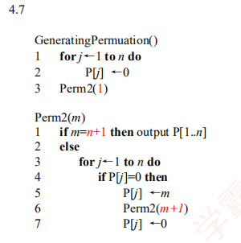
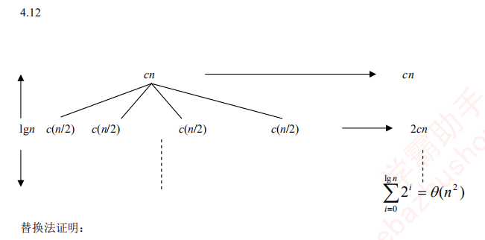
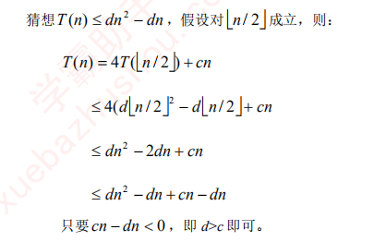
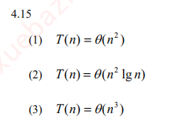
- T(n)=4T(n/2)+n,a=4,b=2，f(n)=n，且n^{log}_{b}ª=n^{log}₂⁴=n²=Θ(n²)。又因为对于e=1，有f(n)=O(n^{log}₂^{4-e}),满足定理4.1的情形1，因此T(n)=Θ(n²)
- T(n)=4T(n/2)+n²,a=4,b=2，f(n)=n²，且n^{log}_{b}ª=n^{log}₂⁴=n²=Θ(n²)。因此f(n)=Θ(n^{log}₂⁴),满足定理4.1的情形2，因此T(n)=Θ(n²lgn)
- T(n)=4T(n/2)+n³,a=4,b=2，f(n)=n³，且n^{log}_{b}ª=n^{log}₂⁴=n²=Θ(n²)。又因为对于e=1，有f(n)=O(n^{log}₂^{4+e}),又因为当1/2时，有af(n/b)=4f(n/2)=n³/2<=1/2f(n)=cf(n),满足定理4.1的情形3，因此T(n)=Θ(n³)

第五章
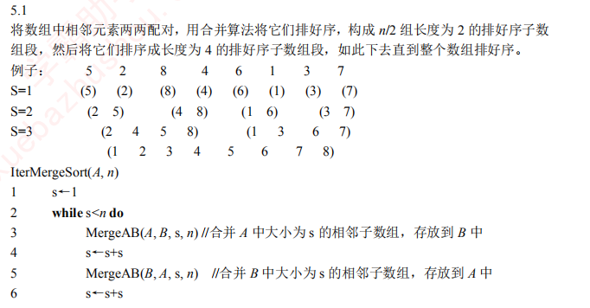

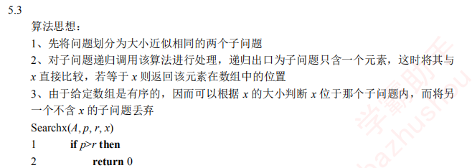
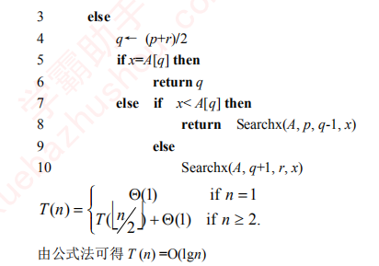

5.8
MergeSort(A, p, r)
1 if p < r then
2 a ← ⌊(p + r)/4⌋
3 b ← ⌊(p + r)/2⌋
4 c ← ⌊3(p + r)/4⌋
5 MergeSort(A, p, a)
6 MergeSort(A, a + 1, b)
- MergeSort(A, b + 1, c)
8 MergeSort(A, c + 1, r)
9 Merge(A, p, a, b)
10 Merge(A, b, c, r)
11 Merge(A, p, b, r)
时间复杂度
T(n)=4T(n/4)+O(n)

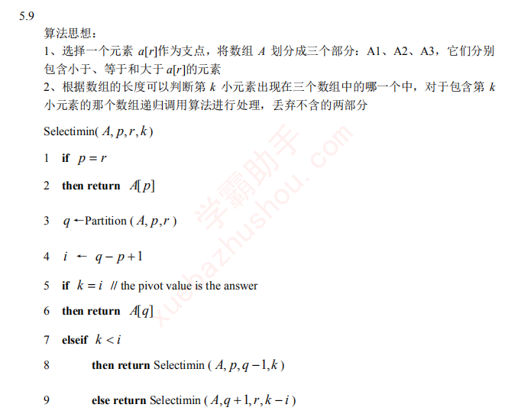
5.10
QuickSort(A,p,r)
1 if p < r then
2 q← Partition(A, p, r)
3 QuickSort(A, p, q - 1)
4 QuickSort (A, q + 1, r)
5 i<-0
6 for(i=0;i<=k;i++)
7 return A[k]
平均时间复杂度T(n)=O(nlgn)
最坏时间复杂度T(n)=O(n²)
第六章
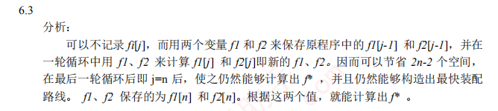
6.3 DPFastestWay(a, t, e, x, n)
1 f1* ← e1 + a1[1]; f2* ←e2 + a2[1]
2 for j ← 2 to n do
3 if f1* + a1[j] ≤ f2*+ t2[j-1] + a1[j] then
4 f1* ← f1* + a1[j]
5 l1[j] ← 1
6 else f1* ← f2* + t2[j-1] + a1[j]
7 l1[j] ← 2
8 if f2* + a2[j]≤ f1* + t1[j-1] + a2[j] then
9 f2* ← f2* + a2[j]
10 l2[j] ← 2
11 else f2* ← f1* + t1[j-1]+ a2[j] then
12 l2[j] ← 1
13 if f1* + x1≤f2* + x2 then
14 f* ← f1* + x1
15 l* ← 1
16 else f* ← f2* + x2
17 l*← 2
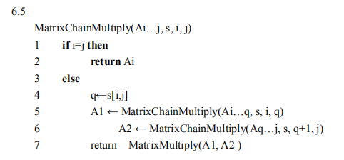
6.7
1 10 3 4 5 6 15 2 7 16 8 9 14 11 12 13
(1 10) (3 4) (5 6) (2 15) (7 16) (8 9) (11 14) (12 13)
(1 3 4 10) (2 5 6 15) (7 8 9 16) (11 12 13 14)
(1 2 3 4 5 6 10 15) (7 8 9 11 12 13 14 16)
(1 2 3 4 5 6 7 8 9 10 11 12 13 14 15 16)
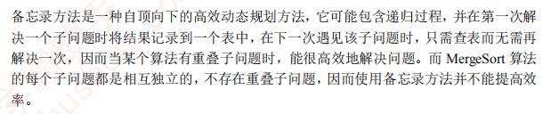
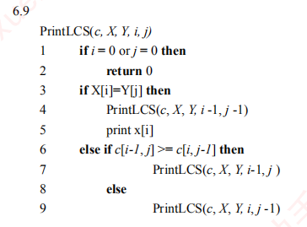
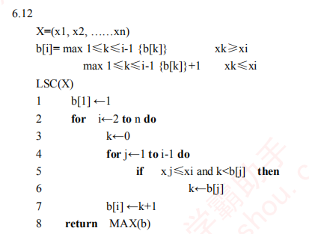
第七章
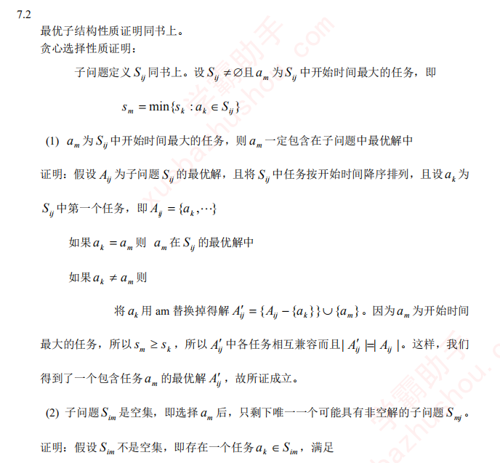
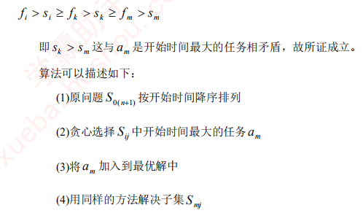
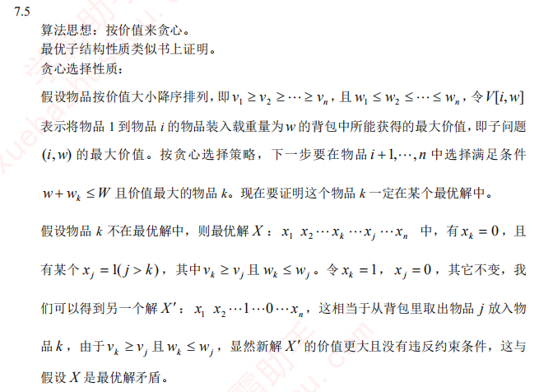
7.8将哈夫曼编码推广至三进制编码，并证明他能产生最优编码
答：设一个数据文件包含Q个字符: A1, A2，... Aq，每个字符出现的频度对应为P:P1，P2，.... Pq。
1将字符按频度从大到小顺序排列，记此时的排列为排列1。
2.用一个新的符号(设为S1)代替排列1中频度值最小的Q-2k(k为(Q-1)/2取整)个字符，并记其频度值为排列1中最小的Q-2k个频度值相加,再重新按频度从大到小顺序排列字符，记为排列2。(注:若Q-2k=0，则取其值为2，若Q-2k=1,则取其值为3.)
3.对排列2重复上述步骤2，直至最后剩下3个概率值。
4.从最后一一个排列开始编码，根据3个概率大小，分别赋予与3个字符对应的值: 0、1、2，如此得到最后一一个排列3个频度的一位编码。
5.此时的3个频度中有一个频度是由前一个排列的3个相加而来，这3个频度就取它的一位编码后面再延长一-位编码，得到二位编码，其它不变。
6.如此一直往前，直到排列1所有的频度值都被编码为止。

最优性证明：
在二进制霍夫曼编码中，文件的最优编码由一棵满二叉树表示，树中每个非叶子结点都有两个子结点。在此与之相对应，构造一棵满三叉树来表示三进制的霍夫曼编码，树中每个非叶子结点都有三个子结点。对文件中A中的每个字符a,设f(a)表示a在文件中出现的频度，d_{T(a)}表示字符a的编码长度，亦即a的叶子在树中的深度。这样，编码一个文件所需的位数就是
B(T)= ∑f(a)d_{T(a)}
设A为一给定文件，其中每个字符都定义有频度f[a]。设x，y和z是A中具有最低频度的两个字符。并设A'为文件A中移去x,y和z,再加上新的字符s后的文件,亦即A’=A- {x,y,z}∪{s};如A一样为A’定义f,其中f[s]=f[x]+f[y]+f[z]。 设T为文件A'上最优前缀编码的任意一棵树，那么，将T'中叶子节点s换成具有x, y和z孩子的内部节点所得到的树T，表示文件A.上的一个最优前缀编码。
证明:对每一个 a∈A-{x,y,z}，有d_{T(a)}=d_{T’(a)},故f[a]d_{T(a)}=f[a]d_{T’(a)。}又d_{T(x)}=d_{T’(y)}=d_{T’(z)}=d_{T’’(s)}+1,
从而有:f[x]d_{T(x)}+f[y]d_{T’(y)}+f[z]d_{T’(z)}=(f[x]+f[y]+f[z])(d_{T’’(s)}+1)=f[s]d_{T’’(s)}+(f[x]+f[y]+f[z])
由此可得:B(T)=B(T)+f[x]+f[y]+f[Z]
假设T不表示A的最优前缀编码，那么存在一棵树T",有B(T")<B(T)。设T"’是由T"中将x，y和z的父亲结点替换为叶子结点s而得，其中频度f[s]=f[x]+f[y]+f[z]。 则有
B(T’")=B(T")-f[x]-f[y]-f[z]<B(T)-f[x]-f[y]-f[z]=B(T’)
与之前假设的T表示A上的最优前缀编码矛盾，故T必定表示文件A上的最优前缀码，证毕。

第八章
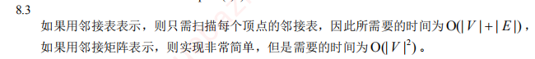
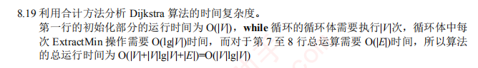
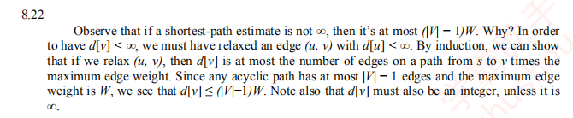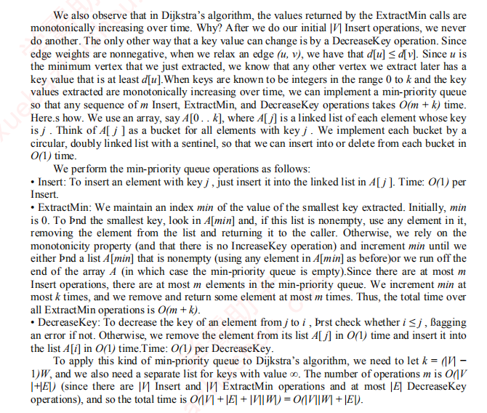

8.22
考虑Dijkstra算法，其权函数为w:E->{1,2,,W - 1}，使用长度为WV+1的数组实现优先队列，用链表存储所有节点的最短路径估计值d保存在A[d]。A[WV+1]中存储估计值∞

EXTRACT-MIN返回最短路径估计值中的最小值，DECREASE-KEY仅移动数组的下标，操作EXTRACT-MIN需要O(VW)时间，DECREASE-KEY需要O(E )时间,所以总时间为O(VW+E)。

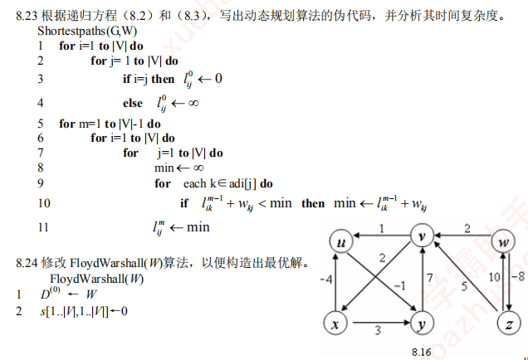
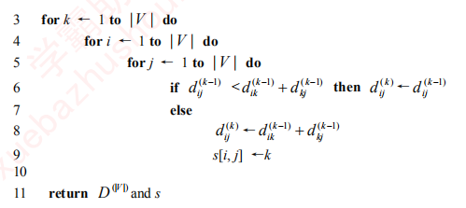
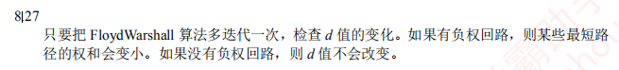
8.27
//Floyd-Warshall
#include <iostream>
#include <algorithm>
#include <cstdio>
using namespace std;
const int MAXV = 105, MAXE = 10005, INF = 0x3f3f3f3f;
int v, e;
int d[MAXV][MAXV];
bool Floyd_Warshall()
{
for(int k = 1; k <= v; ++k)
{
for(int i = 1; i <=v; ++i)
{
for(int j = 1; j<= v; ++j)
{
d[i][j] = min(d[i][j], d[i][k] + d[k][j]);
}
}
}
for(int i = 1; i <= v; ++i)
if(d[i][i] < 0)
return false;
return true;
}
int main()
{
while(scanf("%d%d", &v, &e) != EOF && v && e)
{
for(int i = 1; i <= v; ++i)
{
for(int j = 1; j <= v; ++j)
{
d[i][j] = d[j][i] = (i == j ? 0 : INF);
}
}
for(int i = 1; i <= e; ++i)
{
int f, t, c; scanf("%d%d%d",&f, &t, &c);
d[f][t] = d[t][f] = c;
}
if(Floyd_Warshall())
printf("%d\n", d[1][v]);
else printf("有负圈\n");
}
return 0;
}

第九章
9.12
增设一个“超级源”S’，对每个源点Si，新增弧<S’, Si>，容量为有限。
增设一个“超级汇”T’，对每个汇点Ti，新增弧<Ti, T’>，容量为有限。
以S’为源点、T’为汇点求最大流f’
设原网络流图为G = (V, E, C, A)，构造网络流图G’= (V’, E’, C’)：
1、 V’= V∪{S’, T’}
2、 对每个顶点x，若h-(x)≠0，就添加一条弧<S’, x>，其上界为h-(x)。
3、 对每个顶点x，若h+(x)≠0，就添加一条弧<x, T’>，其上界为h+(x)。
4、 对于任何<Vi, Vj>∈E，都有<Vi, Vj>∈E’，其上界C’ij = Cij–Aij。
5、 新增<T, S>∈E’，其上界CTS = +∞。
在G’中以S’为源点、T’为汇点求得最大流f’。若f’中从S’发出的任意一条弧是非饱和弧，则原网络流图没有可行流。否则可得原图的一个可行流f = f’+ A，即所有的fij = f’ij + Aij。因此任意流均为有限值。

9.20
#include <cstdio>
#include <cstring>
#include <iostream>
#include <queue>
using namespace std;
const int N = 250;
// 并查集维护
int belong[N];
int findb(int x) {
return belong[x] == x ? x : belong[x] = findb(belong[x]);
}
void unit(int a, int b) {
a = findb(a);
b = findb(b);
if (a != b) belong[a] = b;
}

int n, match[N];
vector<int> e[N];
int Q[N], rear;
int _next[N], mark[N], vis[N];
// 朴素算法求某阶段中搜索树上两点x, y的最近公共祖先r
int LCA(int x, int y) {
static int t = 0; t++;
while (true) {
if (x != -1) {
x = findb(x); // 点要对应到对应的花上去
if (vis[x] == t)
return x;
vis[x] = t;
if (match[x] != -1)
x = _next[match[x]];
else x = -1;
}
swap(x, y);
}
}

void group(int a, int p) {
while (a != p) {
int b = match[a], c = _next[b];

// _next数组是用来标记花朵中的路径的，综合match数组来用，实际上形成了
// 双向链表，如(x, y)是匹配的，_next[x]和_next[y]就可以指两个方向了。
if (findb(c) != p) _next[c] = b;

// 奇环中的点都有机会向环外找到匹配，所以都要标记成S型点加到队列中去，
// 因环内的匹配数已饱和，因此这些点最多只允许匹配成功一个点，在aug中
// 每次匹配到一个点就break终止了当前阶段的搜索，并且下阶段的标记是重
// 新来过的，这样做就是为了保证这一点。
if (mark[b] == 2) mark[Q[rear++] = b] = 1;
if (mark[c] == 2) mark[Q[rear++] = c] = 1;

unit(a, b); unit(b, c);
a = c;
}
}

// 增广
void aug(int s) {
for (int i = 0; i < n; i++) // 每个阶段都要重新标记
_next[i] = -1, belong[i] = i, mark[i] = 0, vis[i] = -1;
mark[s] = 1;
Q[0] = s; rear = 1;
for (int front = 0; match[s] == -1 && front < rear; front++) {
int x = Q[front]; // 队列Q中的点都是S型的
for (int i = 0; i < (int)e[x].size(); i++) {
int y = e[x][i];
if (match[x] == y) continue; // x与y已匹配，忽略
if (findb(x) == findb(y)) continue; // x与y同在一朵花，忽略
if (mark[y] == 2) continue; // y是T型点，忽略
if (mark[y] == 1) { // y是S型点，奇环缩点
int r = LCA(x, y); // r为从i和j到s的路径上的第一个公共节点
if (findb(x) != r) _next[x] = y; // r和x不在同一个花朵，_next标记花朵内路径
if (findb(y) != r) _next[y] = x; // r和y不在同一个花朵，_next标记花朵内路径

// 将整个r -- x - y --- r的奇环缩成点，r作为这个环的标记节点，相当于论文中的超级节点
group(x, r); // 缩路径r --- x为点
group(y, r); // 缩路径r --- y为点
}
else if (match[y] == -1) { // y自由，可以增广，R12规则处理
_next[y] = x;
for (int u = y; u != -1; ) { // 交叉链取反
int v = _next[u];
int mv = match[v];
match[v] = u, match[u] = v;
u = mv;
}
break; // 搜索成功，退出循环将进入下一阶段
}
else { // 当前搜索的交叉链+y+match[y]形成新的交叉链，将match[y]加入队列作为待搜节点
_next[y] = x;
mark[Q[rear++] = match[y]] = 1; // match[y]也是S型的
mark[y] = 2; // y标记成T型
}
}
}
}

bool g[N][N];
int main() {
scanf("%d", &n);
for (int i = 0; i < n; i++)
for (int j = 0; j < n; j++) g[i][j] = false;

// 建图，双向边
int x, y; while (scanf("%d%d", &x, &y) != EOF) {
x--, y--;
if (x != y && !g[x][y])
e[x].push_back(y), e[y].push_back(x);
g[x][y] = g[y][x] = true;
}

// 增广匹配
for (int i = 0; i < n; i++) match[i] = -1;
for (int i = 0; i < n; i++) if (match[i] == -1) aug(i);

// 输出答案
int tot = 0;
for (int i = 0; i < n; i++) if (match[i] != -1) tot++;
printf("%d\n", tot);
for (int i = 0; i < n; i++) if (match[i] > i)
printf("%d %d\n", i + 1, match[i] + 1);
return 0;
}

第十二章
